**Statistika – příklady**

0. Ve dvaceti dnech byly naměřeny tyto teploty: (17, 16, 17, 19, 21, 20, 19, 20, 18, 18, 19, 19, 17, 21, 18, 17,

19, 21, 20, 18)°C. Sestavte tabulku rozdělení četností, určete aritmetický průměr, modus a medián souboru.

1. Při zjišťování věku posluchačů jedné studijní skupiny na vysoké škole byly zjištěny tyto hodnoty: 18, 19, 18, 18, 19, 18, 20, 21, 20, 21, 22, 22, 18, 18, 18, 19, 19, 18, 19, 20. Určete rozsah souboru, sestavte tabulku rozdělení četností jednotlivých hodnot znaku „věk“ a určete relativní četnost pro hodnotu 18. Sestrojte odpovídající spojnicový diagram rozdělení četností.
2. V prodejně pánské obuvi zaznamenávali velikost prodaných párů během dne s tímto výsledkem: 41, 41, 41, 42, 42, 41, 39, 41, 37, 41, 45, 41, 42, 38, 40, 39, 38, 41, 41, 38, 42, 39, 44, 43, 43, 44, 39, 39, 43, 43, 40, 42, 43, 41, 41, 43, 40, 40, 40, 42, 42, 42, 41, 40, 42. Určete rozsah souboru, vypočtěte absolutní a relativní četnosti znaku „velikost“. Sestrojte sloupkový diagram rozdělení četností. Určete průměrnou velikost v tomto dni a modus a medián souboru.
3. Součet všech dvaceti položek je 6 000 korun. Po odebrání dvou položek v celkové 960 hodnotě se změní průměrná hodnota jedné položky. O kolik korun se změní průměrná hodnota?
4. Rozdělení celkového prospěchu ve třídě a ve škole je vyjádřeno těmito údaji:

|  |  |  |  |  |  |
| --- | --- | --- | --- | --- | --- |
| zařízení | počet žáků | vyznamenání | prospěli | neprospěli | neklasifikováni |
| třída | 30 | 8 | 21 | 0 | 1 |
| škola | 203 | 48 | 148 | 4 | 3 |

Přepočtěte četnosti jednotlivých skupin na relativní hodnoty a porovnejte pomocí nich třídu a školu.

1. Tabulka uvádí roční příjmy 30 podnikatelů s rozdělením četností

|  |  |  |  |  |  |
| --- | --- | --- | --- | --- | --- |
| roční příjem | 200 000 | 300 000 | 400 000 | 500 000 | 750 000 |
| četnost | 9 | 8 | 8 | 4 | 1 |

Vypočtěte: a) na kolik procent splnili plán, jestliže chtěli vydělat 11 000 000,- Kč?

b) Kolik peněz by průměrně vydělal a kolik peněz vydělal každý podnikatel?

c) Určete modus a medián.

1. Při střelecké soutěži byl v kategorii dívek s 30 účastnicemi průměrný nástřel 52 bodů a v kategorii chlapců s 20 účastníky 36 bodů. Jaký byl průměrný nástřel účastníka soutěže?
2. Na diagramech je znázorněn přibližný počet dopravních nehod na území ČR v letech 1997 – 2000 a přibližný počet zraněných při těchto nehodách:

1997

1998

1999

2000



a) Kolik dopravních nehod se na území ČR v letech 1997 – 2000 stalo průměrně za jeden kalendářní rok?

b) O kolik procent byl počet zraněných osob v roce 1997 větší než v roce 2000?

c) Jaký byl v roce 2000 průměrný počet zraněných osob při jedné dopravní nehodě?

1. Následující kruhový diagram zachycuje klasifikaci studentů z matematiky u maturitní

16%

V

44%

CH

32%

D

2 studenti

zkoušky. Kolik studentů mělo z matematiky prospěch výborný (V),

chvalitebný (CH) a dobrý (D)?

1. 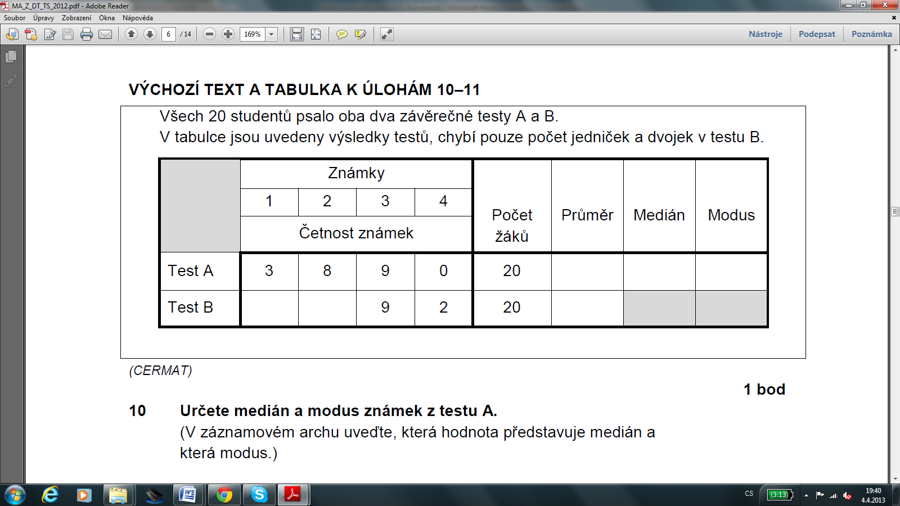Všech 20 studentů psalo oba dva závěrečné testy A a B. V tabulce jsou uvedeny výsledky testů, chybí pouze počet jedniček a dvojek v testu B.

a) Určete medián a modus známek testu A.

b) V obou testech bylo dosaženo stejné prům. známky. Vypočtěte prům. známku z t. A a počet jedniček v t. B.

1. 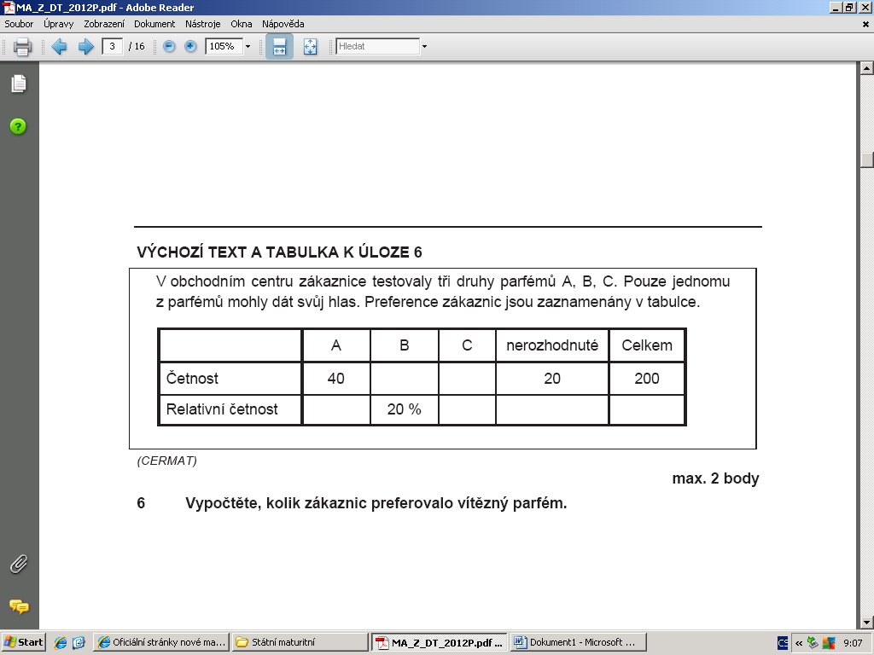V obchodním centru zákaznice testovaly tři druhy parfémů A, B, C. Pouze jednomu z parfémů mohly dát svůj hlas. Preference zákaznic jsou zaznamenány v tabulce. Vypočtěte, kolik zákaznic preferovalo vítězný parfém.

|  |  |  |  |  |  |
| --- | --- | --- | --- | --- | --- |
| Klasifikace | 1 | 2 | 3 | 4 | 5 |
| Počet dívek | 1 | 1 | 4 | 4 | 0 |
| Počet chlapců | 1 | 7 | 7 | 4 | 1 |

1. Klasifikaci žáků 4. A z matematiky vyjadřuje následující tabulka:
2. Jaká je průměrná známka z matematiky ve třídě (zaokrouhlete na setiny)

b) Kolik chlapců má lepší známku z matematiky, než je průměrná známka dívek?



1. Graf znázorňuje tržby za čtyři měsíce dvou konkurenčních obchodů A, B. Určete

a) jaká byla průměrná měsíční tržba v každém obchodě,

b) o kolik% měl obchod A vyšší (nižší) průměrnou měsíční tržbu než obchod B,

c) kolikrát by musel obchod s nižší tržbou zvýšit tržbu v měsíci

dubnu, aby měl stejnou tržbu za čtyři měsíce jako druhý obchod?

1. Kruhový diagram vyjadřuje v procentech volební preference pěti politických stran. Jsou-li volební preference strany A znázorněny kruhovou výsečí 72°, jsou preference této strany:

E

D

C

B

A

A) 15% B) 20% C) 25% D) 30%

1. Aritmetický průměr tří čísel je 38,4. Je-li součet dvou z nich 77,4, je třetí číslo:

A) 47,9 B) 39,0 C) 38,4 D) 37,8 E) 19,5

1. Majitel stavební firmy vyplatil za řádné splnění zakázky každému ze šesti pomocníků stejnou částku, každému ze čtyř zedníků také stejnou částku, ale vyšší než pomocníkům, nejvyšší částku vyplatil mistrovi. Průměrná vyplacená částka byla 6 730 Kč. Později se majitel firmy rozhodl vyplatit ještě každému z uvedených pracovníků 10% částky, kterou vyplatil původně. Průměrná dodatečně vyplacená částka:

A) byla 673 Kč C) byla větší než 673 Kč

B) byla menší než 673 Kč D) nemůže být na základě uvedených informací jednoznačně určena

1. 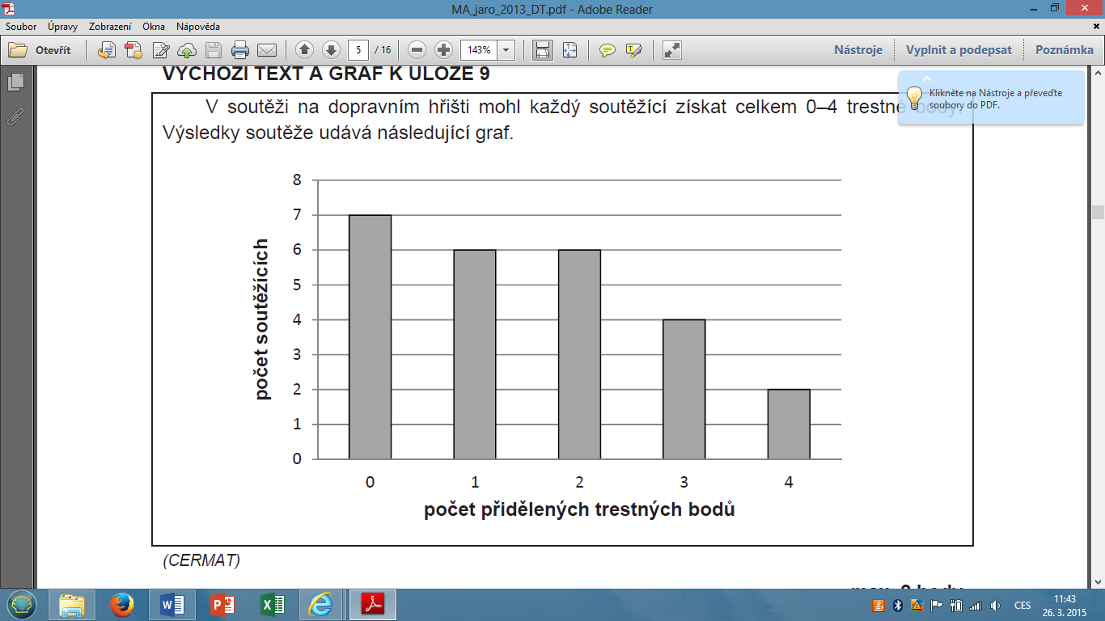V soutěži na dopravním hřišti mohl každý soutěžící získat celkem 0-4 trestné body. Výsledky soutěže udává následující graf

a) Určete medián počtu trestných bodů přidělených

jednotlivým soutěžím.

b) Určete průměrný počet trestných bodů na osobu.

1. Osm šéfů gangu představuje pouhá 2,5 procenta počtu všech členů gangu, ale připadá na ně celá polovina zisku. Kolikrát větší je průměrný zisk šéfa gangu oproti průměrnému zisku řadového člena gangu?

A) 19krát B) 20krát C) 25krát D) 39krát E) 80krát

1. Testování matematické gramotnosti se účastnilo 9 570 studentů středních škol a z maximálního počtu 40 bodů získali průměrně 17,4 bodu. Studenti gymnázií, kterých bylo 1174, získali v průměru 22,5 bodu. Jakého průměrného výsledku *x* dosáhli studenti zbývajících škol_ Zvolte jeden z uvedených postupů, který je možné použít pro zjištění správného výsledku. (Čísla jsou zaokrouhlována na jedno desetinné místo.)

A) ; z čehož plyne 

B) ; z čehož plyne 

C) ; z čehož plyne 

D) ; z čehož plyne 

1. Průměrný plat ve skupině deseti pracovníků byl 26 800 Kč. Čtyřem pracovníkům zvýšili plat o stejnou částku, proto se průměrný plat desetičlenné skupiny zvedl o 240 Kč. O kolik korun si polepšil každý z platově zvýhodněných pracovníků?

A) o 240 Kč B) o 400 Kč C) o 480 Kč D) o 960 Kč E) o jinou částku

1. 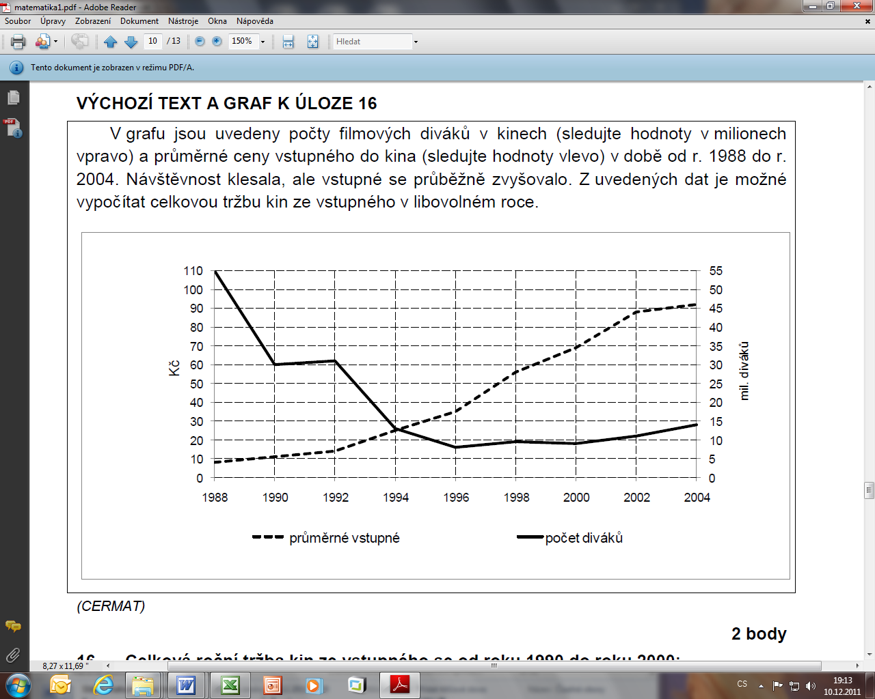V grafu jsou uvedeny počty filmových diváků v kinech (sledujte hodnoty v milionech vpravo) a průměrné ceny vstupného do kina (sledujte hodnoty vlevo) v době od r. 1988 do r. 2004. Návštěvnost klesala, ale vstupné se průběžně zvyšovalo. Z uvedených dat je možné vypočítat celkovou tržbu kin ze vstupného v libovolném roce.

Celková roční tržba kin ze vstupného se od roku 1990 do roku 2000:

A) v podstatě nezměnila C) zhruba zdvojnásobila E) zvedla více než o 500%

B) zvýšila jen velmi mírně, nejvýše o 20% D) zvýšila téměř pětkrát

1. Ve firmě jsou zaměstnanci rozděleni do dvou skupin. V první skupině mají zaměstnanci průměrný měsíční plat 45 000 korun, ve druhé pobírají průměrně 30 000 korun. Průměrný měsíční plat všech zaměstnanců firmy je 32 400 korun. Kolik procent zaměstnanců je zařazeno do druhé skupiny?

A) méně než 75% B) alespoň 75%, ale méně než 80%

C) alespoň 80%, ale méně než 85% D) alespoň 85%, ale méně než 90% E) nejméně 90%

1. Divadlo nabízí pro každé představení celkem 220 vstupenek po 300 korunách a 80 vstupenek po 500 korunách. Během deseti představení bylo šestkrát zcela vyprodáno a čtyřikrát se neprodala polovina dražších lístků. Jaká je průměrná tržba na jedno přestavení?

A) 98 000 Kč B) 97 000 Kč C) 96 000 Kč D) 95 000 Kč E) jiná tržba

1. V prvním grafu je uvedeno průměrné časové rozložení všech denních činností paní Nové. Ve druhém grafu je podrobněji popsána náplň jejího volného času.

Kolik minut denně věnuje v průměru paní Nová četbě?

A) 32 minut B) 36 minut C) 38 minut D) 40 minut E) 45 minut

1. 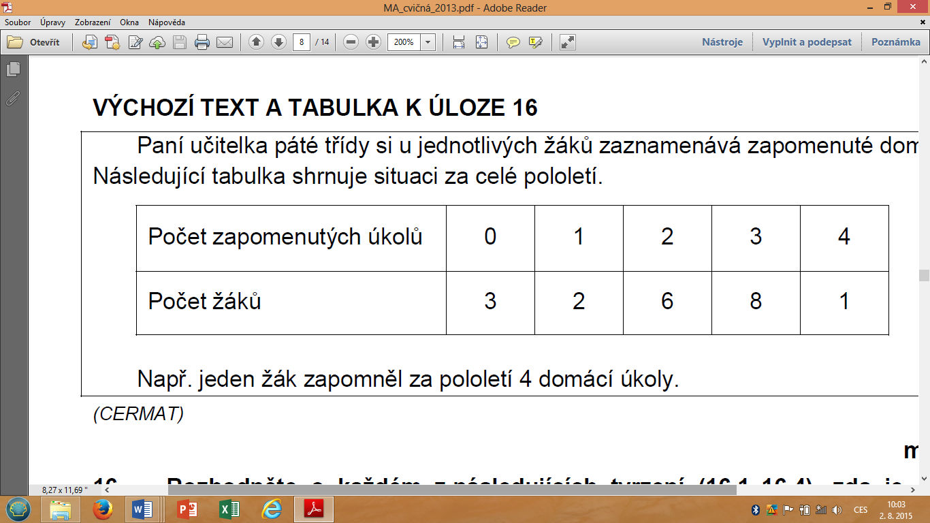Paní učitelka páté třídy si u jednotlivých žáků zaznamenává zapomenuté domácí úkoly. Následující tabulka shrnuje situaci za celé pololetí. (Např. jeden žák zapomněl za pololetí 4 domácí úkoly.)

Rozhodněte o každém z následujících tvrzení (1. – 4.), zda je pravdivé (ANO), či nikoli (NE).

a) Dvakrát si zapomnělo úkol 30 % žáků. ______

b) Aritmetický průměr počtu zapomenutývh úkolů je 2,0. ______

c) Modus počtu zapomenutých úkolů je 2. ______

d) Medián zapomenutých úkolů je 2. ______

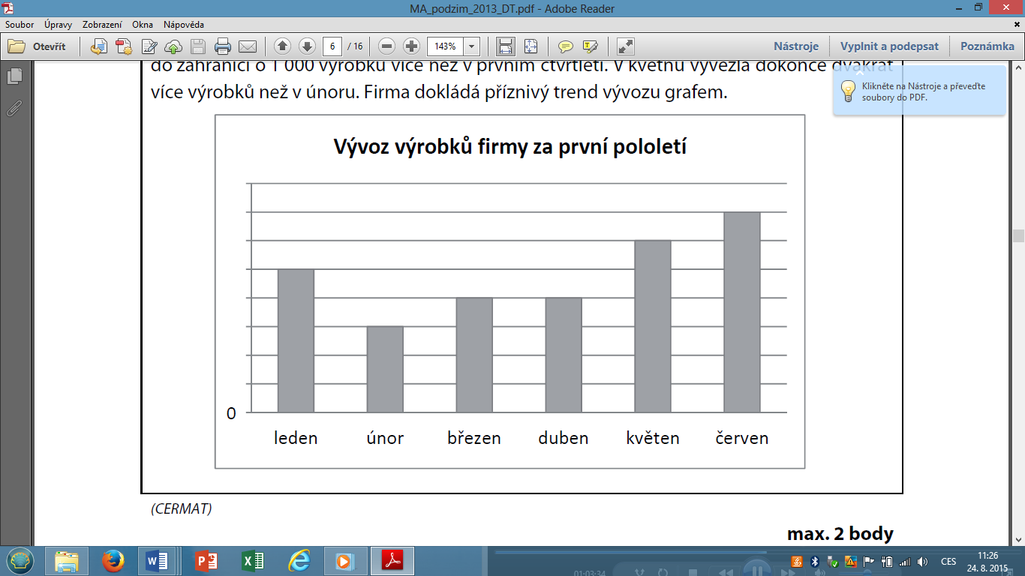

* + - 1. Firma uvádí v reklamním letáku, že ve druhém čtvrtletí (duben až červen) vyvezla do zahraničí o 1000 výrobků více než v prvním čtvrtletí. V květnu vyvezla dokonce dvakrát více výrobků než v únoru. Firma dokládá příznivý trend vývozu grafem. Určete kolik výrobků vyvezla firma v prvním čtvrtletí.

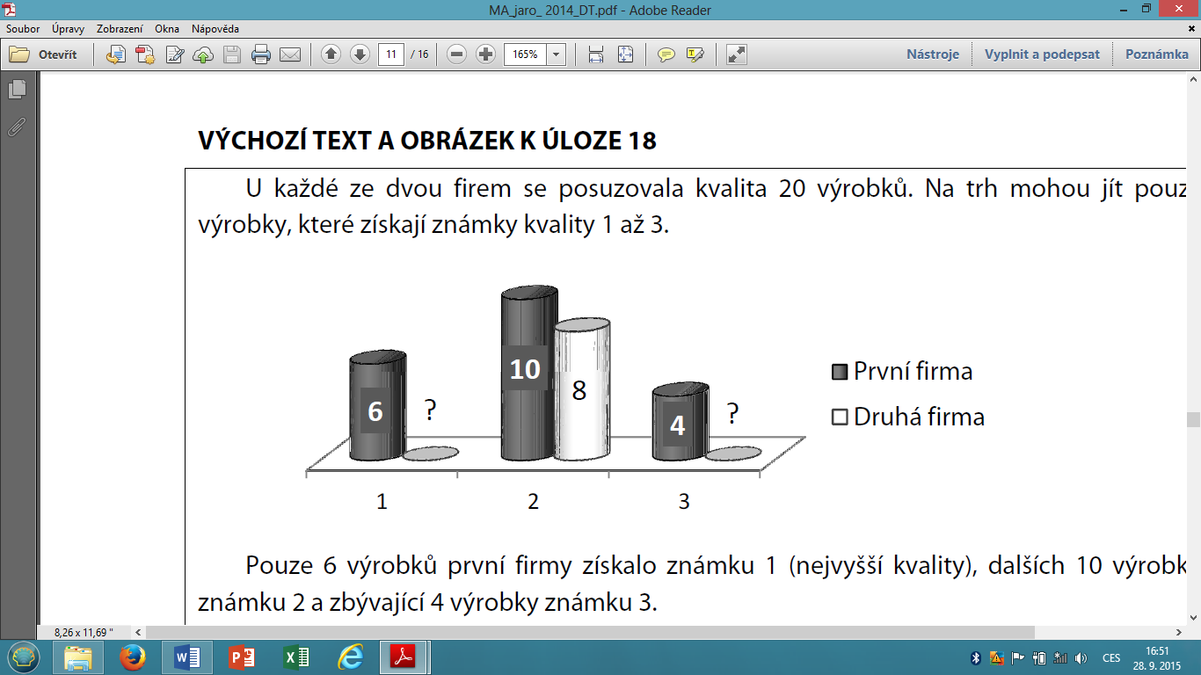

* + - 1. U každé ze dvou firem se posuzovala kvalita 20 výrobků. Na trh mohou jít pouze výrobky, které získají známky kvality 1 až 3. Pouze 6 výrobků první firmy získalo známka 1 (nejvyšší kvality), dalších 10 výrobků známku 2 a zbývající 4 výrobky známku 3. Rovněž všechny výrobky druhé firmy obstály. Dosáhly téže průměrné známky jako výrobky první firmy, ale známku 2 dostalo je 8 výrobků.

Kolik výrobků druhé firmy získalo známku nejvyšší kvality 1?

A) 4 výrobky B) 6 výrobků C) 8 výrobků D) jiný počet E) Uvedená situace nemůže nastat

* + - 1. 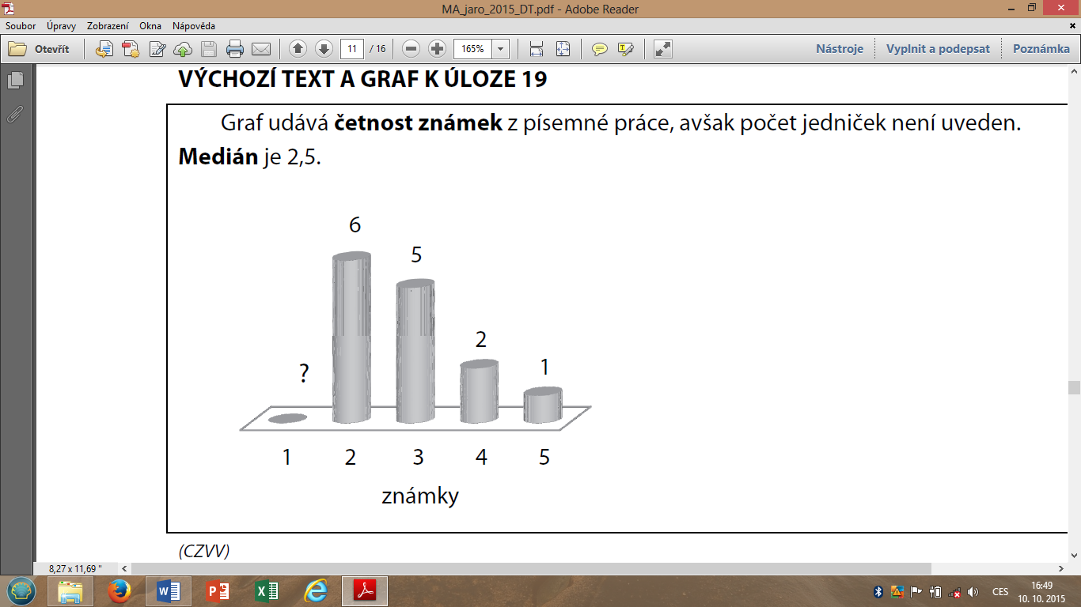Graf udává četnost známek z písemné práce, avšak počet jedniček není uveden. Medián je 2,5. Kolik písemných prací bylo oznámkováno?

A) 16 B) 17 C) 18 D) 19 E) jiný počet

Výsledky:

|  |  |  |  |  |  |  |  |  |  |  |  |  |  |  |
| --- | --- | --- | --- | --- | --- | --- | --- | --- | --- | --- | --- | --- | --- | --- |
| 1. | 2. | 3. | 4. | 5.a | 5.b | 5.c | 6. | 7.a | 7.b | 7.c | 8. | 9.a | 9.b | 10. |
| n18 = 0,4 |  | Klesne o 20 Kč |  | 95,3% | by 366666,7  338333,3 | Mod=200000  Med=300000 | 45,6 | 211,5 | 12% | 0,16 | 4V  11CH  8D | 2,3 | 7 | 100 |

|  |  |  |  |  |  |  |  |  |  |  |
| --- | --- | --- | --- | --- | --- | --- | --- | --- | --- | --- |
| 11.a | 11.b | 12.a | 12.b | 12.c | 13. | 14. | 15. | 16.a | 16.b | 17. |
| 2,93 | 15 | A 47,5 mil  B 50 mil | 5% | 1,17 krát | B | D | A | 1 | 1,52 | D |

|  |  |  |  |  |  |  |  |  |  |
| --- | --- | --- | --- | --- | --- | --- | --- | --- | --- |
| 18. | 19. | 20. | 21. | 22. | 23. | 24. | 25. | 26. | 27. |
| C | E | C | C | A | B | ANNA | 2400 | D | A |